Reunión diaria #15 - 29/05/2024

# Miembros presentes:

* ~~IBACETA, Tadeo Ezequiel~~
* ~~FLORES, Santiago Martin ,~~
* ~~QUINTERO, Juan~~
* ~~HE, Leonardo Yu xing~~
* ALFARO,Lautaro Nahuel
* ~~ACOSTA, Gonzalo Emmanuel~~
* ~~MARTINEZ, Marcos Caleb~~

*Disclaimer: Cada uno de los integrantes debe completar esto*

# Trabajo actual

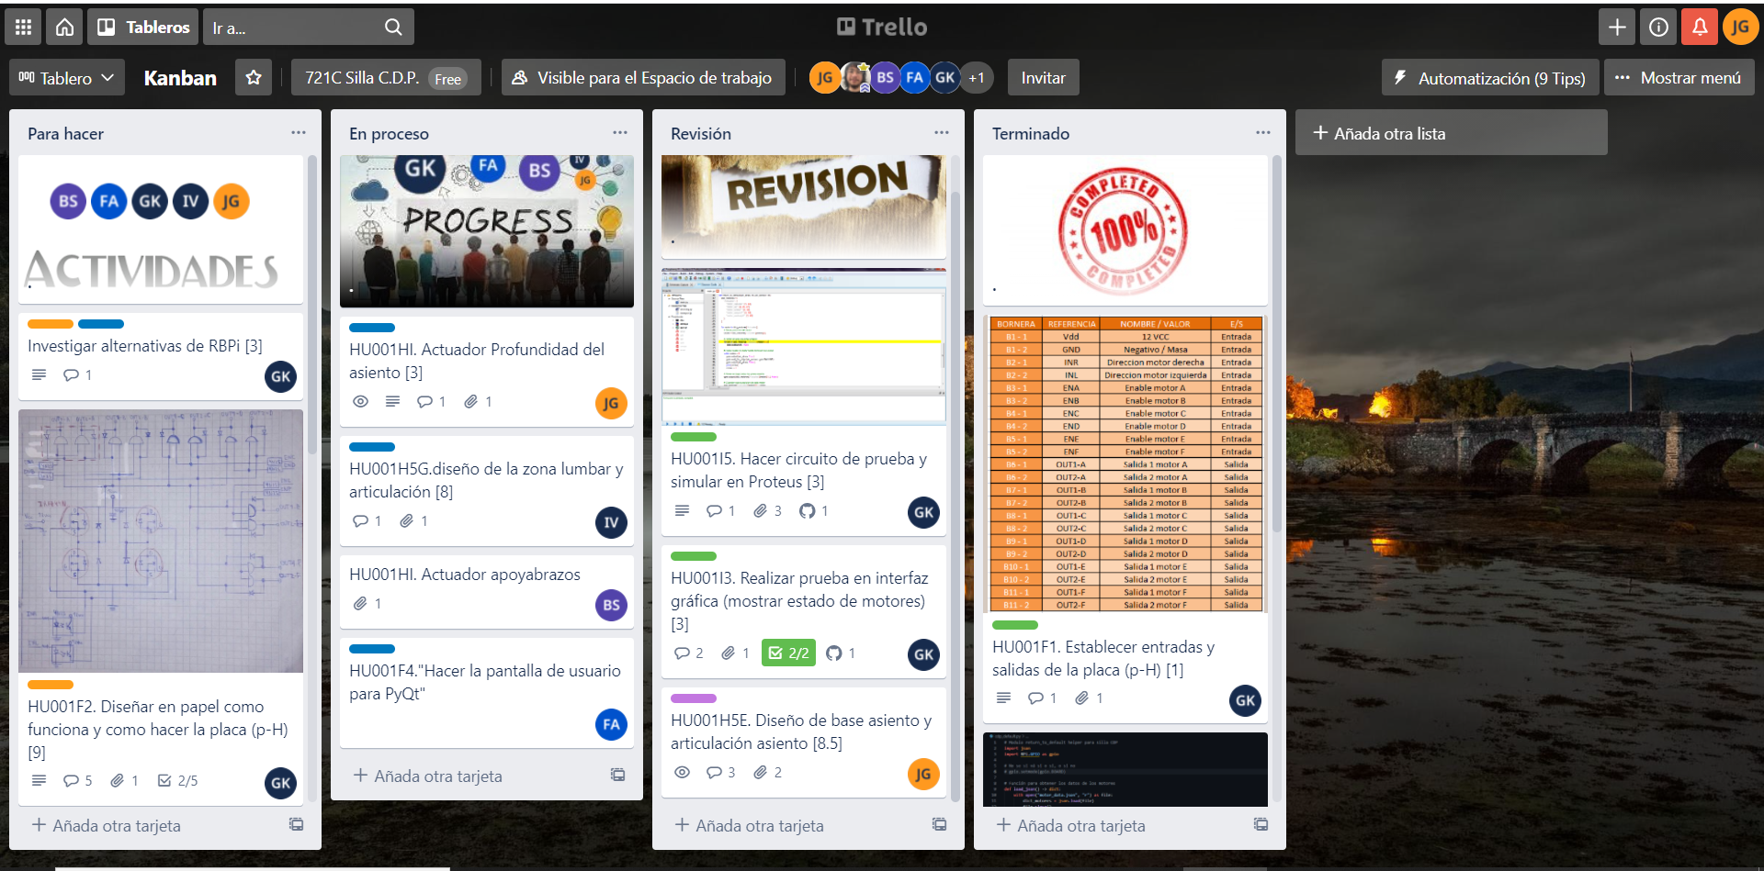

*Disclaimer: Cada uno de los integrantes debe completar esto*

# Expectativa del día:

1. FLORES: contenido en redes y aplicacion bluetooth
2. IBACETA Tadeo: Probar el código de temperatura y dejarlo listo.
3. MARTINEZ Marcos: Seguir con la simulación de sensor
4. Quintero: hacer curso de aerolíneas
5. Acosta: simulación de sensor
6. He: seguir con la simulación de sensor

# Observación:

El lunes estuvimos armando un circuito pequeño simulando con un potenciómetro y con una resistencia de 3,3k antes del potenciómetro, pero (previamente dicho) tuvimos problemas para leer el ADC y este lunes armamos este circuito simulado e intentaremos resolver el problema respecto a la lectura del ADC.